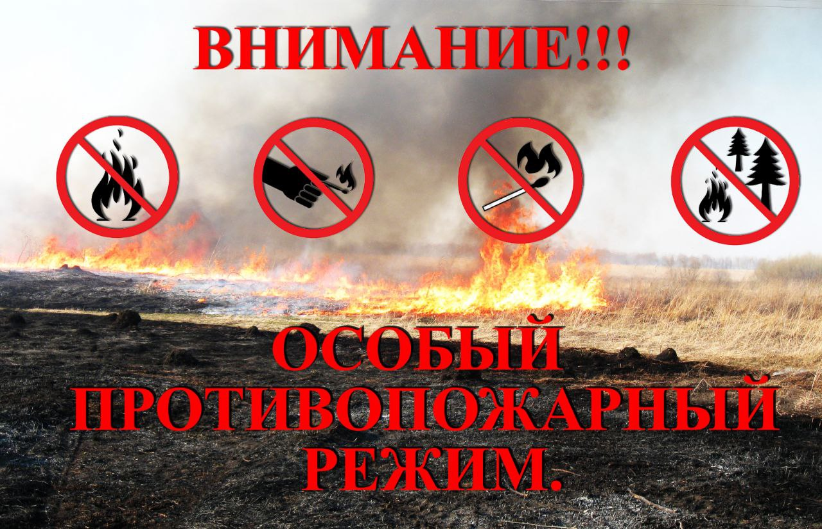
НА ТЕРРИТОРИИ ИВОЛГИНСКОГО РАЙОНА ВВЕДЁН ОСОБЫЙ ПРОТИВОПОЖАРНЫЙ РЕЖИМ

Постановлением Правительства Республики Бурятия от 8 апреля 2024 г. № 183 «О введении на территории Республики Бурятия особого противопожарного режима», с 8 АПРЕЛЯ 2024 ГОДА на территории МО «Иволгинский район» введён особый противопожарный режим.
6-й Иволгинский отряд Государственной противопожарной службы Республики Бурятия напоминает: на период действия данного режима введен запрет на разведение костров, выжигание сухой травы, мусора и проведение пожароопасных работ в границах сельских и городских поселений, городских округов, садоводческих, огороднических и дачных некоммерческих объединений граждан, на предприятиях, на землях всех категорий, за исключением работ, проводимых специализированными организациями в целях предупреждения лесных пожаров на землях лесного фонда в соответствии с лесным законодательством.
Лица, виновные в возникновении лесных пожаров и допустившие нарушения правил пожарной безопасности в лесах, в период особого противопожарного режима, а также лица, по вине которых допущены неконтролируемые выжигания сухих растительных остатков, мусора на сенокосах и пастбищах, других открытых местах на землях любых категорий будут привлечены к ответственности!
С уважением,
Инструктор противопожарной профилактики
6-го Иволгинского отряда ГПС РБ

